2012年中考数学试题（江苏淮安卷）
（本试卷满分150分，考试时间120分钟）
一、选择题（本大题共有８小题，每小题3分，共24分．在每小题所给出的四个选项中，只有一项是符
合题目要求的，请将正确选项的字母代号填涂在答题卡相应位置上）
1、$\frac{1}{2}$的相反数是【 】
A、$−\frac{1}{2}$ B、$\frac{1}{2}$ C、－2 D、2
【答案】A。
2、下列图形中，中心对称图形是【 】
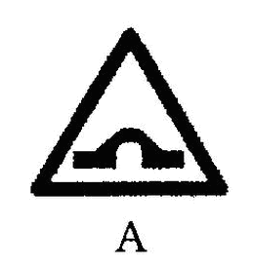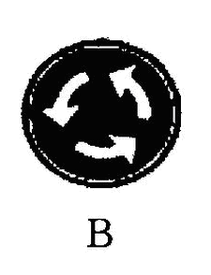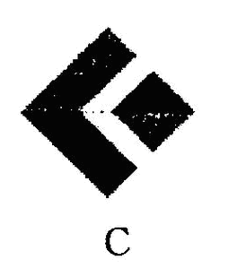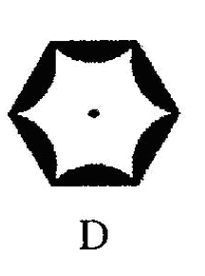
【答案】D。
3、下列运算正确的是【 】
A、$a^{2}⋅a^{3}=a^{6}$ B、$a^{3}÷a^{2}=a$ C、${\left(a^{3}\right)}^{2}=a^{9}$ D、$a^{2}+a^{3}=a^{5}$
【答案】B。
4、如图，AB是⊙O的直径，点C在⊙O上，若∠A＝40⁰，则∠B的度数为【 】
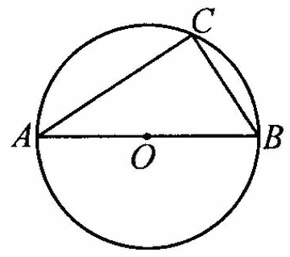
A、80⁰ B、60⁰ C、50⁰ D、40⁰
【答案】C。
5、如图所示几何体的俯视图是【 】
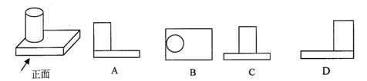
【答案】B。
6、已知反比例函数的图象如图所示，则实数m的取值范围是【 】
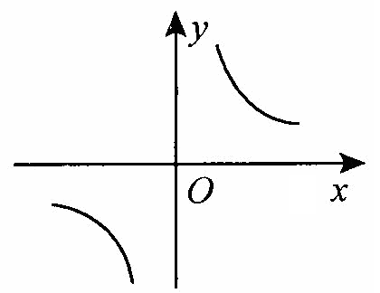
A、m>1 B、m>0 C、m<1 D、m<0
【答案】A。
7、方程$x^{2}−3x=0$的解为【 】
A、$x=0$ B、$x=3$ C、$x_{1}=0,x_{2}=−3$ D、$x_{1}=0,x_{2}=3$
【答案】D。
8、下列说法正确的是【 】
A、两名同学5次成绩的平均分相同，则方差较大的同学成绩更稳定。
B、某班选出两名同学参加校演讲比赛，结果一定是一名男生和一名女生
C、学校气象小组预报明天下雨的概率为0.8，则明天下雨的可能性较大
D、为了解我市学校“阳光体育”活动开展情况，必须采用普查的方法
【答案】C。
二、填空题（本大题共有10小题，每小题3分，共30分．不需写出解答过程，请将答案直接写在答题卡
相应位置上）
9、$\left|−3\right|=$ ▲ 。
【答案】3。
10、2011年淮安市人均GDP约为35200元，35200用科学记数法表示为 ▲ 。
【答案】3.52×10⁴。
11、数据1、3、2、1、4的中位数是 ▲ 。
【答案】2。
12、分解因式：$a^{2}+2a+1=$ ▲
【答案】。
13、菱形ABCD中，若对角线长AC＝8cm，BD=6cm，则边长AB＝ ▲ cm。
【答案】5。
14、如图，△ABC中，AB=AC，AD⊥BC，垂足为点D，若∠BAC=70⁰，则∠BAD=
▲ ⁰。
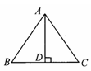
【答案】35。
15、如图，⊙M与⊙N外切，MN＝10cm，若⊙M的半径为6cm，⊙N的半径为
▲ cm。
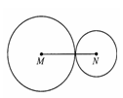
【答案】4。
16、若$\sqrt{5}$的值在两个整数a与a+1之间，则a= ▲ 。
【答案】2。
17、若圆锥的底面半径为2cm，母线长为5cm，则此圆锥的侧面积为 ▲ cm²。
【答案】10π。
18、如图，射线OA、BA分别表示甲、乙两人骑自行车运动过程的一次函数的图象，图中s、t分别表示行驶距离和时间，则这两人骑自行车的速度相差 ▲ km/h。
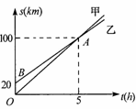
【答案】4。
三、解答题（本大题共有10小题，共96分．请在答题卡指定区域内作答，解答时应写出文字说明、推理
过程或演算步骤）
19、计算
（1）、计算$2^{2}−{\text{2012}}^{0}+(−6)÷3$
【答案】解：原式=。
（2）、计算$\frac{x^{2}−1}{x}⋅\frac{x}{x+1}+\left(3x+1\right)$
【答案】解：原式=。
20、解不等式组： 。
【答案】解：解得，，
解得，。
∴不等式组的解为。
21、已知：如图在平行四边形ABCD中，延长AB到点E，使BE=AB，连接DE交BC于点F。求证：△BEF≌△CDF
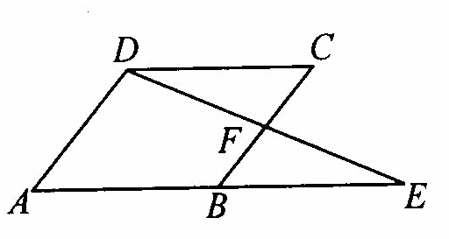
【答案】证明：∵四边形ABCD是平行四边形，∴DC∥AB，DC=AB。 ∴∠CDF=∠B，∠C=∠FBE。
又∵BE=AB，∴BE=CD。
∵在△BEF和△CDF中，∠CDF=∠B，BE=CD，∠C=∠FBE，
∴△BEF≌△CDF（ASA）。
22、有一个鱼具包，包内装有A、B两支 鱼竿，长度分别为3.6cm ,4.5cm，包内还有绑好鱼钩的$a_{1},a_{2},b$三根钓鱼线，长度分别为3.6cm,3.6cm,4.5cm,若从包内随机取出一支鱼竿，再随机取出一根钓鱼线，则鱼竿和鱼线长度相同的概率是多少？
【答案】解：画树状图得：
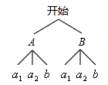
∵共有6种等可能的结果，鱼竿和鱼钩线长度相同的有（A，），（A，），（B，）3种，
∴鱼竿和鱼钩线长度相同的概率是：。
23、实施“节能产品惠民工程”一年半以来，国家通过发放补贴的形式支持推广高效节能空调，1.6升及以下排量节能汽车，节能灯三类产品，其中推广节能汽车约120万辆，按每辆3000元标准给予一次性定额补贴，小刚同学根据了解到的信息进行统计分析，绘制出两幅不完整的统计图：
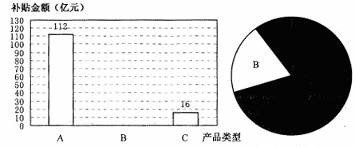
（注：图中A表示“高效节能空调”， B表示“1.6升及以下排量节能汽车”， C表示“节能灯”）
（1）国家对上述三类产品共发放补贴金额 亿元，“B”所在扇形的圆心角为 ⁰；
（2）补全条形统计图
（3）国家计划再拿出98亿元继续推广上述三类产品，请你预测，可再推广节能汽车多少万辆？
【答案】解：（1）164；79.02。
（2）补全条形统计图如图：
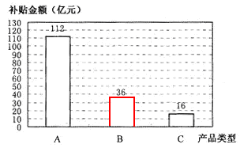
（3）∵发放推广节能汽车补贴1200000×3000=36（亿元），
∴国家计划再拿出98亿元继续推广三类产品，用于发放推广节能汽车补贴的金额为：
（亿元）。
∴预测再推广节能汽车2151000÷3000=71.7（万辆）。
24、如图，△ABC中，∠C=90⁰，点D在AC上，已知∠BDC＝45⁰，BD＝$\text{10}\sqrt{2}$，AB＝20，求∠A的度数。
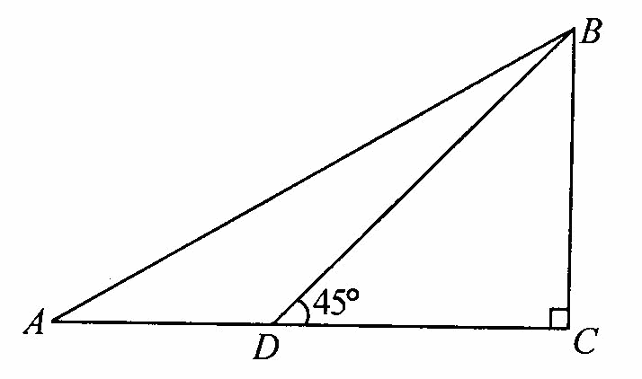
【答案】解：∵在直角三角形BDC中，∠BDC=45°，BD= ，
∴BC=BD•sin∠BDC=。
∵∠C=90°，AB=20，∴。∴∠A=30°。
25、某省公布的居民用电阶梯电价听证方案如下：
第一档电量 | 第二档电量 | 第三档电量
月用电量210度以下，每度价格0.52元 | 月用电量210至350度，每度比第一档提价0.05元 | 月用电量350度以上，每度电比第一档提价0.30元
例：若某户月用电量400度，则需缴电费为[:]
210×0.52+（350－210）×（0.52+0.05）+（400－350）×（0.52+0.30）＝230元
（1）如果按此方案计算，小华家5月份电费为138.84元，请你求出小华家5月份的用电量；
（2）依此方案请你回答：若小华家某月的电费为a元，则小华家该月用量属于第几档？
【答案】解：（1）用电量为210度时，需要交纳210×0.52=109.2元，
用电量为350度时，需要交纳210×0.52+（350-210）×（0.52+0.05）=189元，
∴小华家5月份的用电量在第二档。
设小华家5月份的用电量为x，则
210×0.52＋（x－210）×（0.52＋0.05）=138.84，
解得：x=262。
∴小华家5月份的用电量为262度。
（2）由（1）得，当a≤109.2时，小华家的用电量在第一档；
当109.2＜a≤189时，小华家的用电量在第二档；
当a＞189时，华家的用电量在第三档。
26、国家和地方政府为了提高农民种粮的积极性，每亩地每年发放种粮补贴120元，种粮大户老王今年种了150亩地，计划明年再承租50~150亩土地种粮以增加收入，考虑各种因素，预计明年每亩种粮成本y（元）与种粮面积x（亩）之间的函数关系如图所示：
（1）今年老王种粮可获得补贴多少元？
（2）根据图象，求y与x之间的函数关系式；
（3）若明年每亩的售粮收入能达到2140元，求老王明年种粮总收入W（元）与种粮面积x（亩）之间的函数关系式，当种粮面积为多少亩时，总收入最高？并求出最高总收入。
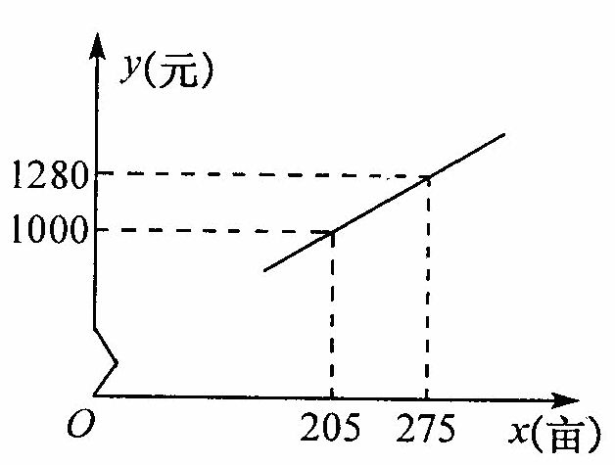
【答案】解：（1）∵国家和地方政府为了提高农民种粮的积极性，每亩地每年发放种粮补贴120元，种粮大户老王今年种了150亩地，
∴今年老王种粮可获得补贴120×150=18000元。
（2）设函数解析式为y=kx+b，根据图象可以得出：图象过（205，1000），（275，1280），
代入解析式得，，解得， 。
∴y与x之间的函数关系式为：y=4x+180（x＞0）。
（3）根据题意得出：W=（2140－y）x＋120x=[2140－（4x＋180）]＋120x
=－4x²＋1960x＋120x=－4x²＋2080x=－4（x－260）²+270400。
∴当x=260时，W最大=270400（元）。
答：当种粮面积为260亩时，总收入最高为270400元。
27、如图，矩形OABC在平面直角坐标系中，O为坐标原点，点A（0，4），C（2，0），将矩形OABC绕点O按顺时针方向旋转135⁰，得到矩形EFGH（点E与O重合）.
（1）若GH交y轴于点M，则∠FOM＝ ，OM=
（2）矩形EFGH沿y轴向上平移t个单位。
①直线GH与x轴交于点D，若AD∥BO，求t的值；
②若矩形EFHG与矩形OABC重叠部分的面积为S个平方单位，试求当0<t≤$4\sqrt{2}−2$时，S与t之间的函数关系式。
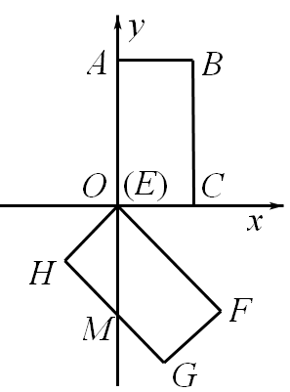
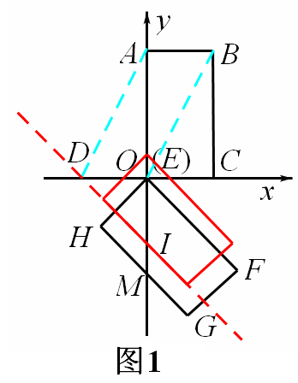
【答案】解：（1）45⁰；。
（2）①如图1，设直线HG与y轴交于点I。
∵四边形OABC是矩形，∴AB∥DO，AB=OC。
∵C（2，0），∴AB=OC=2。
又∵AD∥BO，
∴四边形ABOD是平行四边形。∴DO=AB=2。
由（1）易得，△DOI是等腰直角三角形，∴OI=OD=2。
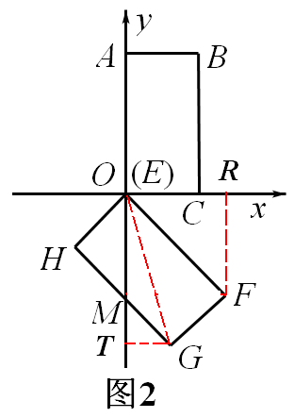
∴t=IM=OM－OI=－2。
②如图2，过点F，G分别作x轴，y轴的垂线，垂足为R，T，连接OC。则
由旋转的性质，得，OF=OA=4，∠FOR＝45⁰，
∴OR=RF=，F（，－）。
由旋转的性质和勾股定理，得OG=，
设TG=MT=x，则OT=OM＋MT=。
在Rt△OTG中，由勾股定理，得，解得x=。
∴G（，－）。
∴用待定系数法求得直线FG的解析式为。
当x=2时，。
∴当t=时，就是GF平移到过点C时的位置（如图5）
∴当0<t≤时，几个关键点如图3，4，5所示：
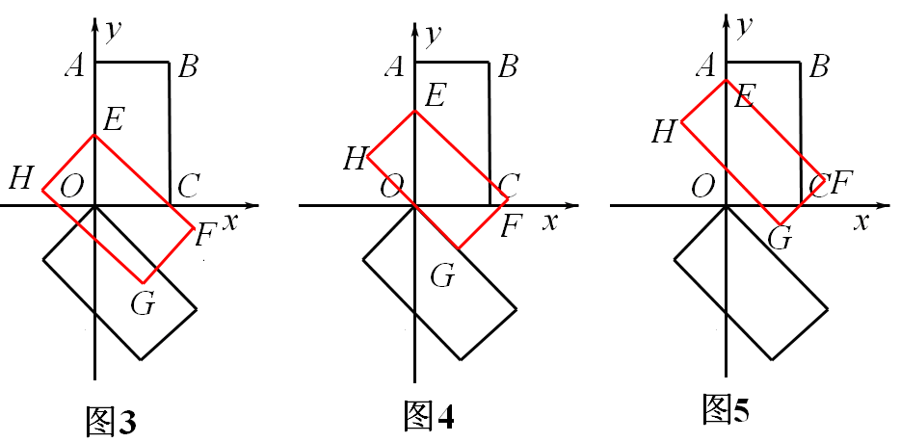
如图3 ，t=OE=OC=2，此时，矩形EFGH沿y轴向上平移过程中边EF经过点C；
如图4，t=OE=OM=，此时，矩形EFGH沿y轴向上平移过程中边HG经过点O；
如图5，t=OE=，此时，矩形EFGH沿y轴向上平移过程中边FG经过点C。
∴（I）当0<t≤2时，矩形EFHG与矩形OABC重叠部分的面积为△OCS的面积（如图6）。此时，OE=OS= t， ∴。
（II）当2<t≤时，矩形EFHG与矩形OABC重叠部分的面积为直角梯形OEPC的面积（如图7）。此时OE= t，，OC=2。
由E（0，t），∠FFO=45⁰，用用待定系数法求得直线EP的解析式为。
当x=2时，。∴CP=。∴。
（III）当<t≤时，矩形EFHG与矩形OABC重叠部分的面积为五边形EQCUV的面积（如图8），它等于直角梯形EQCO的面积减去直角三角形VOU的的面积。
此时，OE= t，，OC=2，CQ= ，OU=OV= t－。
∴。
综上所述，当0<t≤时，S与t之间的函数关系式为
。
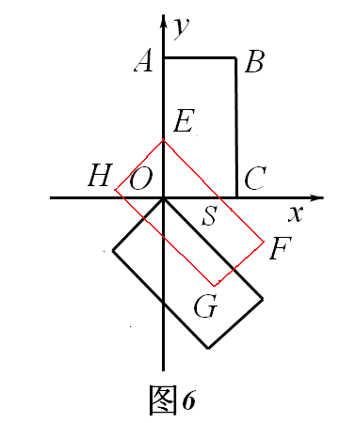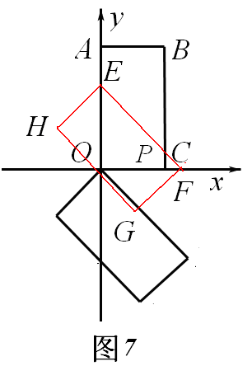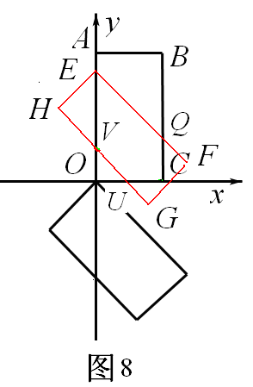
28、
阅读理解
如图1，△ABC中，沿∠BAC的平分线AB₁折叠，剪掉重叠部分；将余下部分沿B₁A₁C的平分线A₁B₂折叠，剪掉重叠部分；…；将余下部分沿B_{n}A_{n}C的平分线A_{n}B_{n+1}折叠，点B_{n}与点C重合，无论折叠多少次，只要最后一次恰好重合，我们就称∠BAC是△ABC的好角。
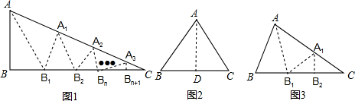
小丽展示了确定∠BAC是△ABC的好角的两种情况。情形一：如图2，沿等腰三角形△ABC顶角∠BAC的平分线AB₁折叠，点B与点C重合；情形二：如图3，沿△ABC的∠BAC的平分线AB₁折叠，剪掉重叠部分；将余下的部分沿B₁A₁C的平分线A₁B₂折叠，此时点B₁与点C重合。
探究发现
（1）△ABC中，∠B＝2∠C，经过两次折叠，∠BAC是不是△ABC的好角？ （填“是”或“不是”）
（2）小丽经过三次折叠发现了∠BAC是△ABC的好角，请探究∠B与∠C（不妨设∠B>∠C）之间的等量关系。
根据以上内容猜想：若经过n 次折叠∠BAC是△ABC的好角，则∠B与∠C不妨设∠B>∠C）之间的等量关系为
应用提升
（3）小丽找到一个三角形，三个角分别为15⁰，60⁰，105⁰，发现60⁰和105⁰的两个角都是此三角形的好角，
请你完成，如果一个三角形的最小角是4⁰，试求出三角形另外两个角的度数，使该三角形的三个角均是此三角形的好角
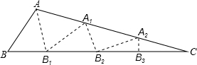
【答案】解：（1）是。
（2）∠B=3∠C。
如图所示，在△ABC中，沿∠BAC的平
分线AB₁折叠，剪掉重复部分；将余下部分沿∠B₁A₁C的平分线A₁B₂折叠，剪掉重复部分，将余下部分沿∠B₂A₂C的平分线A₂B₃折叠，点B₂与点C重合，则∠BAC是△ABC的好角。
证明如下：
∵根据折叠的性质知，∠B=∠AA₁B₁，∠C=∠A₂B₂C，∠A₁ B₁C=∠A₁A₂B₂，
∴根据三角形的外角定理知，∠A₁A₂B₂=∠C+∠A₂B₂C=2∠C。
∵根据四边形的外角定理知，
∠BAC+∠B+∠AA₁B₁－∠A₁ B₁C=∠BAC+2∠B－2C=180°，
根据三角形ABC的内角和定理知，∠BAC+∠B+∠C=180°，
∴∠B=3∠C。
故若经过n次折叠∠BAC是△ABC的好角，则∠B与∠C（不妨设∠B＞∠C）之间的等量关系为∠B=n∠C。
（3）由（2）知，∠B=n∠C，∠BAC是△ABC的好角，
∴∠C=n∠A，∠ABC是△ABC的好角，∠A=n∠B，∠BCA是△ABC的好角。
∴如果一个三角形的最小角是4°，三角形另外两个角的度数是88°、88°。

